Ejercicio 4. Triángulo
Se requiere de un algoritmo que permita determinar si 3 segmentos de recta pueden formar un triángulo.
Nota: En cualquier triángulo el mayor de los lados es menor que la suma de los restantes, o en general, la suma de 2 lados debe ser mayor que el lado restante. Por lo tanto hay que verificar las tres desigualdades.
Enunciado: Informar sobre si 3 segmentos rectos forman un triángulo, teniendo en cuenta que el mayor de los lados es menor que la suma de los restantes o la suma de sus 2 lados deben ser mayores que el lado restante.
Análisis:
- Entrada: Ingrese medidas de sus 3 segmentos de la recta
- Salida: Determinar si pueden formar un triángulo o no
Relación:
segmento 1 + segmento 2 > segmento 3
segmento 2 + segmento 3 > segmento 1
segmento 3 + segmento 1 > segmento 2
ESTRATEGIA:
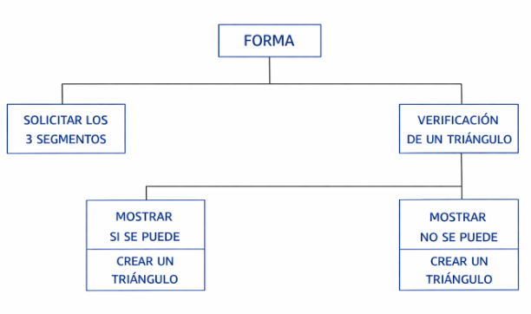
AMBIENTE:
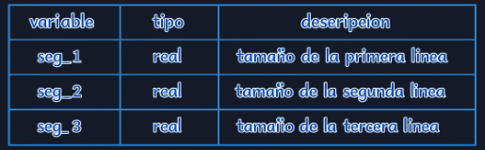

PSEUDOCÓDIGO:
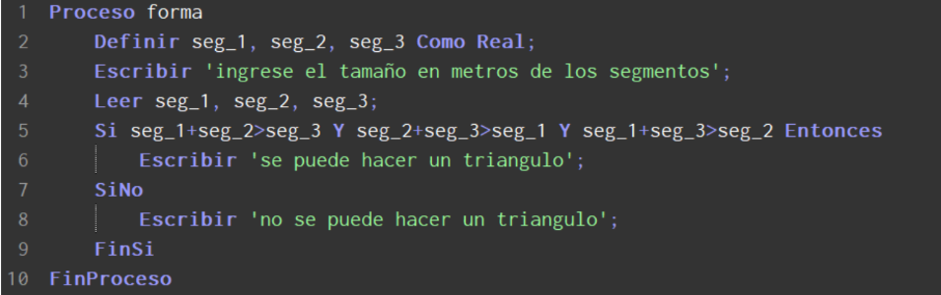

DIAGRAMA DE FLUJO:
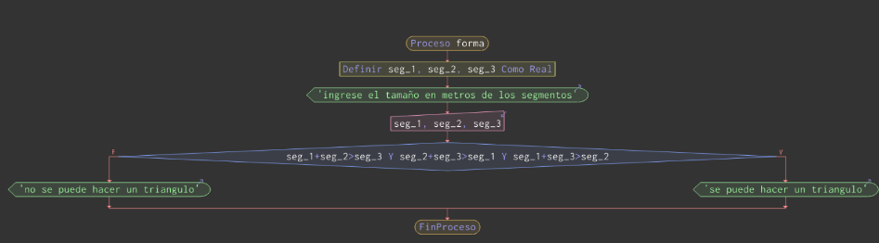

SEGUIMIENTO:
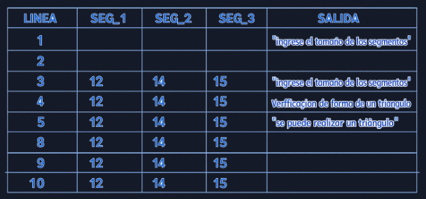

SEGUIMIENTO CASO 2:

